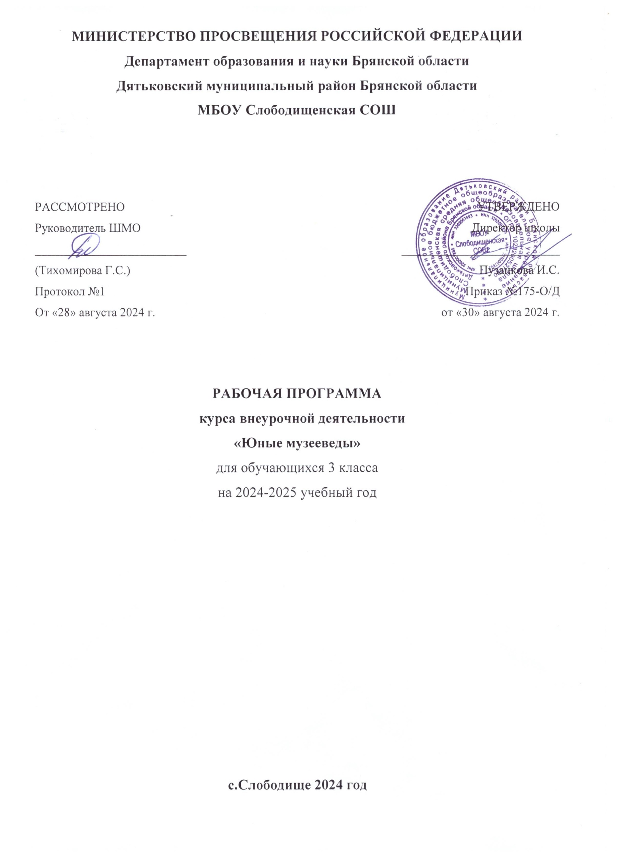

**Результаты освоения курса внеурочной деятельности**

**Личностные:**

1)Использовать приобретенные знания и умения в практической деятельности и повседневной жизни для: понимания необходимости сохранения общественной памяти народа, обеспечения преемственности поколений; объяснения исторически сложившихся норм социального поведения; конструктивного общения с людьми старшего поколения, национальной и религиозной принадлежности; определения предмета собственного интереса в истории Брянского края и расширение знаний о нем в архиве, библиотеке, музее, Интернете;

2)развитие этических чувств, доброжелательности и эмоционально-нравственной отзывчивости, понимания и сопереживания чувствам других людей;

3)развитие навыков сотрудничества со взрослыми и сверстниками в разных социальных ситуациях, умения не создавать конфликтов и находить выходы из спорных ситуаций;

4)формирование установки на безопасный, здоровый образ жизни,  наличие мотивации к творческому труду, работе на результат, бережному отношению к материальным и духовным ценностям.

**Метапредметные:**

1)  самостоятельное выделение и формулирование познавательной цели;

2)  выбор наиболее эффективных способов решения задач в зависимости от конкретных условий;

3) постановка и формулирование проблемы, самостоятельное создание алгоритмов деятельности при решении проблем творческого и поискового характера.

4)  анализ объектов с целью выделения признаков

5)  синтез - составление целого из частей, в том числе самостоятельное достраивание с восполнением недостающих компонентов;

6)  формулирование проблемы;

7)  самостоятельное создание способов решения проблем творческого и поискового характера.

8) планирование – определение последовательности промежуточных целей с учетом конечного результата, составление плана и последовательности действий;

9) коррекция – внесение необходимых дополнений и коррективов в план  и способ действия в случае расхождения эталона, реального действия и его результата; внесение изменений в результат своей деятельности с учетом оценки этого результата самим обучающимся, учителем, товарищами;

10) оценка результатов работы.

11)  планирование учебного сотрудничества с учителем и сверстниками - определение цели, функций участников, способов взаимодействия;

12)  управление поведением партнёра-контроль, коррекция, оценка его действий;

13) умение с достаточной полнотой и точностью выражать свои мысли  в соответствии с задачами и условиями коммуникации; владение монологической и диалогической формами речи в соответствии с грамматическими и синтаксическими нормами родного языка, современных средств коммуникации.

**Предметные:**

1)использование приобретенных знаний и умений для творческого решения несложных конструкторских, художественно-конструкторских (дизайнерских), технологических и организационных задач; написания творческих работ (рефератов, докладов, эссе, презентаций, родословных, исследовательских работ), выполнение проектов, проведения экскурсий, интервьюирования.

2)приобретение первоначальных навыков совместной продуктивной деятельности, сотрудничества, взаимопомощи, планирования и организации;

**Содержание курса внеурочной деятельности**

**с указанием форм организации и видов деятельности**

Содержание курса внеурочной деятельности «Юные музееведы» для учащихся 3 класса нацелено на накопление эмоциональных и эстетических впечатлений о родном крае (экскурсии, походы, краеведческая работа). Основной категорией на этом этапе выступает понятие красоты родной природы, человека и продуктов его творчества.

**Тема 1: Что такое краеведение? – 3 часа**

Вводное занятие – 1ч

Экскурсия в музее – 1 ч

Игровая программа «Путешествие в прошлое» - 1ч.

**Тема 2: Я и моя семья - 3 часа**

Профессии моих родителей. Дать выяснить детям, кем работают их родители.

Творческий конкурс – «Старая фотография рассказала…»

Моя родословная – нарисовать родословное древо.

**Тема 3: Дом, в котором я живу или хотел бы жить– 1 час**

Рассказ о доме, в котором живет ученик или хотел бы жить..

**Тема 4: Моя улица - 3 часа**

Урок-экскурсия по улицам с. Слободище. Школьники знакомятся с названием

улицы, расположением домов. Исторические объекты, мемориальные доски.

**Тема 5: Наша школа - 3 часа**

Моя школа: знакомство с традициями, историей своей школы (экскурсия по школе).

Знаменитые выпускники – дети заранее получают творческие задания в группах.

**Тема 6: Моя малая Родина – 3 часа**

Виртуальные экскурсии по селу.

Знакомство с историей села Слободище, знаменитыми земляками.

**Тема 7: Бабушкины посиделки – 3 ч.**

Прослушивание русских народных песен, частушек, потешек.

Проведение игр, праздников..

**Тема 8. Изучение семейных традиций – 1 ч.**

Обучающиеся рассказывают о традициях их семей (семейные праздники, семейные игры). Встреча с родителями.

**Тема 9: Природа нашего края – 10 часов**

Растительный и животный мир.

Внутренние воды (реки, озёра, пруды, подземные воды), их практическое применение.

Объекты и памятники природы края.

Охранять природу – значит охранять Родину. Проведение интеллектуальных игр с экологической направленностью

**Тема 10: Красная книга родного края - 2 ч**

Обобщение материалов виртуальных экскурсий по родному краю.

Творческая работа обучающихся – создание Красной книги.

**Тема 11: Памятники истории нашего края – 2 ч.**

Экскурсии по историческим местам. Храм с. Слободище, Усадьба Сорокиных, Обелиск. Сбор фотоматериала.

**Формы организации и виды деятельности**

Передача учебной информации производится различными способами (рассказ, беседа, презентация, видеофильм, экскурсия и т.д.). Включены задания, направленные на активный поиск новой информации – в книгах, словарях, справочниках и т.д. Развитие коммуникативной компетентности происходит посредством приобретения опыта коллективного взаимодействия, формирования умения участвовать в учебном диалоге, развития рефлексии как важнейшего качества, определяющего социальную роль ребенка.

Формы организации:

* выставки, презентации
* коллективные проекты
* работа в парах, малых группах
* индивидуальные работы
* посещение музея, мест трудовой и боевой славы
* встречи с жителями села
* коллективные игры и праздники, походы, экскурсии

**Тематическое планирование**

|  |  |  |  |  |  |
| --- | --- | --- | --- | --- | --- |
| **№** | **Наименование разделов** | **Кол-во час.** | **Дата** | | **Примечание** |
|  | **По плану** | **Фактически** |  |
| **Что такое краеведение? – 3 часа** | | | | | |
|  | Вводное занятие  «Что такое краеведение?»  Вводный инструктаж по технике безопасности | 1 |  |  |  |
|  | Экскурсия по музею | 1 |  |  |  |
|  | Игровая программа «Путешествие в прошлое» | 1 |  |  |  |
| **Я и моя семья- 3 часа** | | | | | |
|  | Профессия моих родителей | 1 |  |  |  |
|  | Творческий конкурс – «Старая фотография рассказала…» | 1 |  |  |  |
|  | Моя родословная | 1 |  |  |  |
| **Дом, в котором я живу или хотел бы жить -1 час** | | | | | |
| 7 | Рассказ о доме | 1 |  |  |  |
| **Моя улица – 3 часа** | | | | | |
| 8 | Презентация «По улицам Гагарина, Садовая с. Слободище» | 1 |  |  |  |
| 9 | Презентация «Улицы: Молодежная, Школьная с. Слободище» | 1 |  |  |  |
| 10 | Презентация «Улицы Коминтерна, Первомайская | 1 |  |  |  |
| **Наша школа - 3 часа** | | | | | |
| 11 | Моя школа: знакомство с традициями, историей своей школы | 1 |  |  |  |
| 12 | Экскурсия по школе | 1 |  |  |  |
| 13 | Знаменитые выпускники | 1 |  |  |  |
| **Моя малая Родина – 3 часа** | | | | | |
| 14 | Презентация «История села» | 1 |  |  |  |
| 15 | Игра «Знатоки родного края» | 1 |  |  |  |
| 16 | Твои односельчане | 1 |  |  |  |
| **Бабушкины посиделки – 3 часа** | | | | | |
| 17 | Прослушивание русских народных песен, частушек, потешек. | 1 |  |  |  |
| 18 | Народный календарь | 1 |  |  |  |
| 19 | Познавательно-развлекательная игра «Весенние праздники» | 1 |  |  |  |
| **Изучение семейных традиций – 1 час** | | | | | |
| 20 | Семейные праздники | 1 |  |  |  |
| **Природа нашего края – 10 часов** | | | | | |
| 21 | Растительный и животный мир. | 1 |  |  |  |
| 22 | Презентация «Красота леса» | 1 |  |  |  |
| 23 | Объекты и памятники природы края. | 1 |  |  |  |
| 24 | Презентация «Леса родного края» | 1 |  |  |  |
| 25 | Викторина «По малину в лес пойдем» | 1 |  |  |  |
| 26 | Игра «Съедобное-несъедобное» | 1 |  |  |  |
| 27 | Викторина «Раз грибок, два грибок» | 1 |  |  |  |
| 28 | Игра «Растения Брянщины» | 1 |  |  |  |
| 29 | Игра «Животные Брянского края» | 1 |  |  |  |
| 30 | Экскурсия к водоемам  Внутренние воды (реки, озёра, пруды, подземные воды), их практическое применение. | 1 |  |  |  |
| **Красная книга родного края - 2 часа** | | | | | |
| 31 | Презентация «Красная книга» | 1 |  |  |  |
| 32 | Творческая работа обучающихся – создание Красной книги родного края | 1 |  |  |  |
| **Памятники истории нашего края – 2 часа** | | | | | |
| 33 | Экскурсии по историческим местам. Храм с. Слободище, Усадьба Сорокиных, Обелиск | 1 |  |  |  |
| 34 | Подведение итогов | 1 |  |  |  |